KOMUNIKACIJA RODITELJA I NJIHOVE DJECE

Često se kaže : -Malo dijete- mala briga, veliko dijete – velika briga

Kako unaprijediti komunikaciju s adolescentnom djecom :

  - POKLONITE SVOJU PAŽNU KADA ADOLESCENT ŽELI RAZGOVARATI S VAMA.
  - SLUŠAJTE MIRNO I USREDOTOČITE SE DA ČUJETE I RAZUMIJETE NJEGOVU TOČKU GLEDIŠTA
  - OBRAĆAJTE SE I GOVORITE SVOM DJETETU ONAKO UČTIVO I LJUBAZNO KAKO BISTE INAČE GOVORILI STRANOJ OSOBI.
  - POKUŠAJTE RAZUMJETI NJEGOVE OSJEĆAJE IAKO UVIJEK NE ODOBRAVATE NJEGOVO PONAŠANJE. NASTOJTE NE SUDITI.
  - OSTAVITE OTVORENA VRATA ZA BILO KOJU TEMU.
  - IZBJEGAVAJTE PONIŽAVATI SVOJE DIJETE I SMIJATI SE NJEGOVIM PITANJIMA I STAVOVIMA KOJI VAM IZGLEDAJU NAIVNI I GLUPI.
  - POMOGNITE DJETETU IZGRADITI SAMOPOUZDANJE I OHRABRITI NJEGOVO SUDJELOVANJU U AKTIVNOSTIMA KOJE JE IZABRAO
  - POTRUDITE SE SVOM DJETETU ČESTO I PODESTNO ODAVATI PRIZNANJE I UVAŽAVANJE
  - OHRABRUJTE SVOJE DIJETE DA SUDJELUJE U OBITELJSKOM DONOŠENJU ODLUKA I DA S VAMA RJEŠAVA OBITELJSKE PROBLEME
  - SHVATITE DA ADOLESCENTI TREBAJU PREISPITIVATI VAŠA MIŠLJENJA I VAŠ NAČIN DJELOVANJA KAKO BI POSTIGLI ODVAJANJE OD VAS- ŠTO JE NUŽNO ZA POSTIZANJE IDENTITETA ODRASLE OSOBE.
  - NUŽNO JE POMIRITI SE S GUBITKOM MOĆI, INTIMNOSTI I ULOGE I POVUĆI SE S PRVE LINIJE U POZADINU.
  - ZABRANE NISU DJELOTVORNE. NIJE RJEŠENJE AKO VAŠE ADOLESCENTNO DIJETE NEŠTO UČINI ( ILI NE UČINI) ZBOG TOGA ŠTO VI TAKO ŽELITE.
  - AKO KORISTITE KAZNU- ZNAČI DA STE ODUSTALI OD NADE DA VAS DIJETE MOŽE OZBILJNO SHVATITI.
  - AKO ŽELITE ZADRŽATI MOĆ, TREBATE PREUZETI ODGOVORNOST ZA ONO ŠTO TRAŽITE- TREBATE BITI ISKRENI.
  - AKO RODITELJI NE PRESTANU ODGAJATI SVOJE TRINAESTOGODIŠNJE ILI STARIJE DIJETE, ONI DJETETU PORUČUJU DA ONO NIJE U REDU TE GAONI MORAJU UČITI KAKVO TREBA BITI.
  - POGREŠNO JE S DJETETOM RAZGOVARATI TAKO DA SE POSTAVLJAJU PITANJA KAKO BI SE ODRŽALA BLISKOST I INTIMNOSTI.
  - DIJETE TREBA ZNATI DA POSTOJE BAR DVIJE OSOBE NA SVIJETU KOJE UČIVAJU U NJEGOVU POSTOJANJU- MA GDJE DA JE I MA ŠTA DA RADI. TO JE PODLOGA NJEGOVA SAMOPOŠTOVANJA.

ŠTO DJECA NE VOLE U KOMUNIKACIJI

ZAPOVIJEDANJE :

smjesta pokupi te stvari i pospremi sobu

UPOZORAVANJE :
jesam li ti govorila da ćeš dobiti jedinicu, no ti mene uopće ne slušaš

PROPOVIJEDANJE :
kad sam ja išla u školu, morala sam do 9 sati doći kući, a ne kao ti sada.

SAVJETOVANJE :
savjeti u kojim roditelj govori gotova rješenja i odgovore, razvijaju ovisno dijete koje smatra da je gubitak vremena da samo smišlja rješenja, a ako savjet ne « upali» ono ionako nije odgovorno

KRITIZIRANJE I OKRIVLJAVANJE :
ti si u krivu

RAZUVJERAVANJE :
nije to ništa, svi imaju takve probleme

ANALIZIRANJE :
interpretiranje i analiziranje zašto dijete nešto radi, dovodi do osjećaja prijekora ,neodobravanja ili osude

ISPITIVANJE :
ispitivanje je vrlo neugodno, dijete se osjeća napadnutim i zbunjenim pa se brani

ODBIJANJE :
nemoj ponovno o tome , sada nemam vremena

ISMIJAVANJE :
pametnjakoviću, ovako se samo kreten ponaša
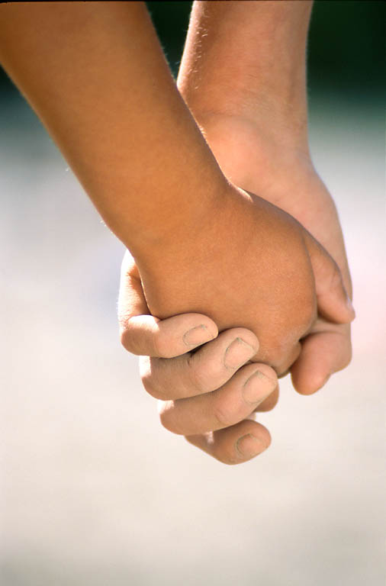

BITI RODITELJ NAJTEŽI JE POSAO NA SVIJETU !

ISPITIVANJA I PRAKSA POKAZUJU DA VEĆINA PROBLEMATIČNE DJECE I DJECE S TEŠKOĆAMA U UČENJU DOLAZI IZ NESREĐENIH OBITELJI I IMAJU PROBLEMA SA SAMOPOUZDANJEM.

ZA RAZVOJ DJETETA, PRESUDNO JE NJEGOVO SAMOPOUZDANJE NA KOJE ZNATNO UTJEČU ODNOSI MEĐU RODITELJIMA , NJIHOVO SAMOPOUZDANJE TE ODNOS PREMA DJETETU , TJ. OPĆENITO KOLIKO SU RODITELJI USPJELI UNUTAR OBITELJI STVORITI SKLADNU SREDINU ISPUNJENU LJUBAVLJU.

RODITELJI ŽELE NAJBOLJE DJECI, NO PONEKAD NISU SVJESNI I NE ZNAJU NA KAKVE SVE PREPREKE MOGU NAIĆI I ŠTO SVE UTJEČE NA RAZVOJ, ODGOJ I SAMOPOUZDANJE DJETETA.
UGLAVNOM ODGAJAMO ONAKO KAKO SU NAS ODGAJALI NAŠI RODITELJI, A OD TADA SU SE VREMENA ZNATNO PROMIJENILA …

IMAMO LI , KAO RODITELJI I ODGAJATELJI , ZNANJA I VJEŠTINE O TOME KAKO I NA KOJI NAČIN ODGAJATI DIJETE DA POSTANE ZRELA, ZDRAVA , ODGOVORNA OSOBA , SPOSOBNA ZA ŽIVOT ???

O ODGOJU SE MOŽE I MNOGO NAUČITI KROZ LITERATURU, SAVJET STRUČNIH OSOBA ILI SLIČNO. PITANJE JE SAMO ŽELIMO LI UTROŠITI SVOJE VRIJEME I TRUD.

ILI JE NAJLAKŠE ZA PROBLEME KADA SE POJAVE « OKRIVITI «
SAMO DIJETE NE PITAJUĆI SE JESMO LI I MI TOME PRIDONIJELI !!!!!!!! ???????

DO VREMENA KADA DIJETE KREĆE U ŠKOLU DJETETOVA SLIKA O SEBI UGLAVNOM JE STVORENA.
NJEGOVA NESIGURNOST RAZVIJA SE PRVENSTVENO U OBITELJI : UČITELJI JE MOGU SAMO POBOLJŠATI ILI POGORŠATI.

( tekst sročen na osnovi literature : « Samopouzdanje, ključ djetetova uspjeha u školi « , koju preporučujemo roditeljima i svim odgajateljima )
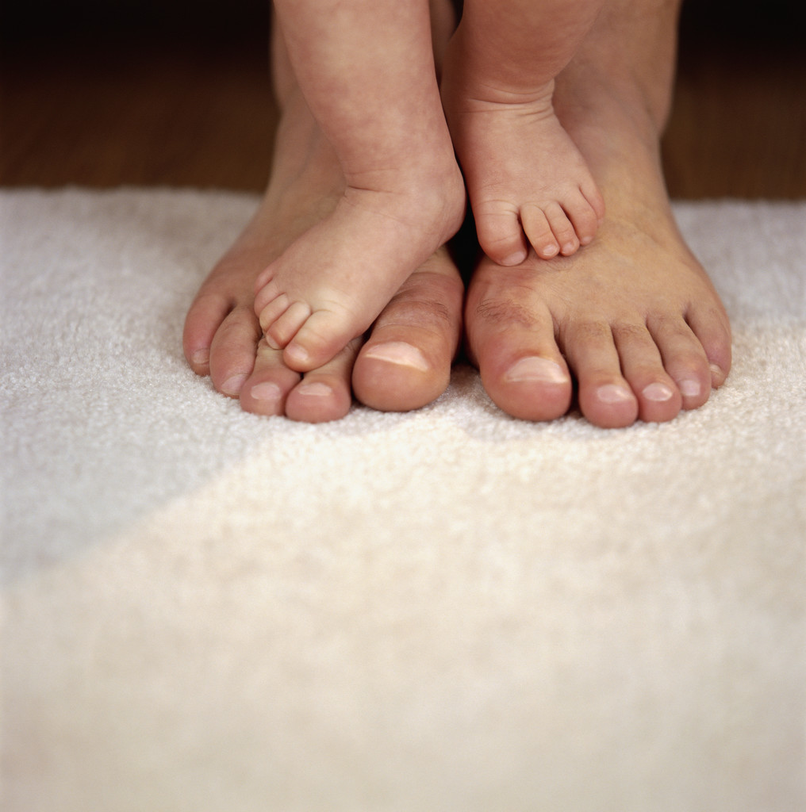

DJEČJI MEMORANDUM RODITELJIMA

- NEMOJTE ME RAZMAZITI. VRLO DOBRO ZNAM DA NE MOGU IMATI SVE ŠTO ŽELIM. JA VAS SAMO ISKUŠAVAM.
- NEMOJTE SE BOJATI BITI STROGI. TO MI SE SVIĐA. POKAZUJE GDJE MI JE MJESTO.
- NEMOJTE SA MNOM NA SILU. TO ME UČI DA SE JEDINO SILA UVAŽAVA. RADIJE ĆU REAGIRATI NA UPUTU.
- NEMOJTE BITI NEDOSLJEDNI . TO ME ZBUNJUJE I TJERA ME NA TO DA POBJEGNEM OD SVAKE OBAVEZE.
- NEMOJTE OBEĆAVATI. MOŽDA NEĆETE MOĆI ODRŽATI OBEĆANJE, PA ĆU IZGUBITI VJERU U VAS.
- NEMOJTE VJEROVATI MOJIM PROVOKACIJAMA KAD GOVORIM I ČINIM STVARI SAMO DA VAS RASTUŽIM. MOGAO BIH POKUŠATI DOĆI DO JOŠ KOJE « POBJEDE «.
- NEMOJTE SE PREVIŠE ŽALOSTITI KAD KAŽEM DA VAS MRZIM.
NE MISLIM OZBILJNO, ALI BIH HTIO DA VAM BUDE ŽAO ZBOG
ONOG ŠTO STE MI UČINILI.
- NEMOJTE DA SE OSJEĆAM MANJIM NEGO ŠTO JESAM. ZBOG TOGA ĆU GLUMITI « VELIKOG LAFA «.
- NEMOJTE UMJESTO MENE ČINITI STVARI KOJE MOGU UČINITI SAM. ZBOG TOGA SE OSJEĆAM KAO BEBA, A MOGAO BIH VAS POČETI DOŽIVLJAVATI KAO SLUGE.
- NEMOJTE DA MOJE LOŠE NAVIKE OBUZMU SVU VAŠU PAŽNJU. TO ME SAMO OHRABRUJE DA NASTAVIM.
- NEMOJTE ME ISPRAVLJATI PRED DRUGIMA. BIT ĆU MNOGO PAŽLJIVIJI AKO SA MNOM RAZGOVARATE TIHO I NASAMO.
- NEMOJTE O MOM PONAŠANJU DISKUTIRATI ZA VRIJEME SVAĐE. NE ZNAM ZAŠTO ONDA SLABO ČUJEM, A I NISAM SKLON SURADNJI.
U REDU JE DA SE PODUZMU POTREBNE MJERE, ALI DISKUSIJU ODLOŽITE ZA KASNIJE.
- NEMOJTE MI DRŽATI PRODIKE. IZNENADILI BISTE SE KAKO DOBRO ZNAM ŠTO JE PRAVO, A ŠTO KRIVO.
- NEMOJTE DA IMAM OSJEĆAJ KAKO SU MOJE POGREŠKE ZAPRAVO GRIJESI. MORAM NAUČITI GRIJEŠITI A DA SE IPAK NE OSJEĆAM ZLIM.
- NEMOJTE STALNO PRIGOVARATI. AKO TO BUDETE RADILI, MORAT ĆU SE POČETI PRAVITI GLUH.
- NEMOJTE ZAHTIJEVATI OBJAŠNJENJA ZA MOJE PONAŠANJE. PONEKAD ZBILJA NE ZNAM ZAŠTO SAM NEŠTO UČINIO.
- NE PRECJENJUTE MOJE POŠTENJE. LAKO ME JE ZASTRAŠITI, PA POČNEM LAGATI.
- NEMOJTE ZABORAVITI DA VOLIM EKSPERIMENTIRATI.
JA IZ TOGA UČIM, PA VAS MOLIM DA BUDETE STRPLJIVI.
- NEMOJTE ME ŠTITI OD POSLJEDICA. MORAM UČITI NA ISKUSTVU.
NE OBRAĆAJTE PREVIŠE PAŽNJE KAD SAM LAKŠE BOLESTAN. MOGAO BIH POČETI UŽIVATI U
LOŠEM ZDRAVLJU, AKO MI TO BUDE DONOSILO VELIKU PAŽNJU.
- NE ODBIJAJTE ME KAD TRAŽIM ODGOVORE NA NORMALNA PITANJA. AKO ME ODBIJETE, VIDJET ĆETE DA ĆU PRESTATI ISPITIVATI A INFORMACIJE TRAŽITI NEGDJE DRUGDJE.
- NEMOJTE ODGOVARATI NA SMIJEŠNA ILI BESMISLENA PITANJA. AKO ME ODBIJETE, VIDJET ĆETE DA SAMO ŽELIM DA SE BAVITE SA MNOM
- NEMOJTE MI GOVORITI DA STE IDEALNI I NEPOGREŠIVI.
SA TAKVIMA JE TAKO TEŠKO ŽIVJETI.
- NE BRINITE ZBOG TOGA ŠTO SMO MALO ZAJEDNO. VAŽNO JE KAKO SMO ZAJEDNO.

KOJA JE MOJA RODITELJSKA ULOGA ?

Koliko smo kao roditelji odgovorni za to kakva postaju naša djeca ?

1.RADITI STVARI ZA NJIH ( DJECU )  - primjer : npr. kada su mali nosimo ih i kad mogu hodati, rješavamo neke njihove probleme i dogovore , a u toj pomoći smo skloni pretjerati  -zašto to radimo : volimo ih ;jer je tako lakše, ili ćemo mi brže učiniti to za njih nego kad bi čekali da to učine sami ; s druge strane tako ih kontroliramo i nadamo se da će oni to cijeniti i obratiti pažnju na ono što mi želimo  -posljedice na djecu : djeca slabo razvijaju svoje sposobnosti, misle : ma zašto da se ja mučim to će ionako roditelji/neko drugi učiniti; i time slabo razvijaju samopoštovanje i samopouzdanje jer ništa samostalno ne čine ( dobivaju od roditelja poruku ja sam zapravo nesposoban i ne znam to učiniti, nisam kompetentan )  DJECA MALO NAUČE O ODGOVORNOSTI | 2. RADITI PREMA NJIMA  - primjer : nastojimo da dijete čini ono što mi želimo , a mi često želimo zapravo nešto što nije u skladu s trenutnim djetetovim potrebama. Da bi to postigli prisiljavamo : vičemo, kritiziramo, prijetimo, kažnjavamo, ignoriramo, odbacujemo, ismijavamo, grdimo, neprihvaćamo , savjetujemo …  - zašto to radimo : roditelji koji pokušavaju prisiliti svoju djecu da zadovolje svoje slike i želje ( i potrebe ), bez obzira na to što djeca žele, uvijek se nađu u situaciji da se ljute ili podmićuju pokušavajući time steći kontrolu  - posljedice na djecu : djeca se bore s odraslima da ostvare svoje želje ( agresija , bunt, neposluh , čine nešto sasvim suprotno ) ili se «bore protiv sebe» : povlače se, ignoriraju, depresiraju, ulaze u ovisnosti. Djeca tako razvijaju vrlo lošu sliku o sebi, i na kraju ne osjete pripadanje , ne osjete da su nekome važni i značajni, jer ne dobivaju od roditelja poticaje već poruku da sve ono što oni jesu i čine nije dobro.  Roditelji su uvijek moćniji.  DJECA MALO NAUČE O ODGOVORNOSTI
3.RADITI STVARI SA NJIMA  - primjer : razvijati zajedničku aktivnost pri kojoj će svi uživati ( kad su djeca bila mala zajedno ste se igrali, pričali priče, zajedno pjevamo, čitamo, kuhamo, igramo šah, hranimo psa i sl. )  - posljedice na djecu : djeca nas doživljavaju kao prijatelje, znaju da se na nas mogu osloniti u svakoj situaciji, rado sami kažu što žele jer znanju da će to roditeljima biti važno. Upravo ono što djecu čini jakom i kompetentnom te sposobnom drugima pružiti toplinu i ljubav je puno uključivanje roditelja u postupke sa njima.  Djeci posebno treba pružiti pomoć oko uspješnog izvršavanja planova koji podrazumijevaju odgovornost, jer odgovornosti se učimo samo ako je preuzimamo.  U tom slučaju djeca se osjećaju dobro, vrijedno i ravnopravno.  DJECA PUNO NAUČE O ODGOVORNOSTI | 4. PUSTITI IH DA ČINE SAMI  - primjer : puštamo djecu da imaju svoje želje i planove i u tome im želimo dobro i nastojimo ostati u bliskom kontaktu  - posljedice na djecu : djeca zamišljaju svoju aktivnost, planiraju je , osjećaju se uspješni jer su nešto potpuno samostalno izveli, imaju svoj izbor, donose odluke kako bi došli do svoje želje. Djecu treba naučiti da što više čine vlastite izbore. Djelotvorni roditelji vesele se uspjehu svoje djeca koji oni ostvare samostalno zato više budimo s djecom ih poštujmo ih dovoljno da ih ostavimo na miru ako oni to žele.  Razvoj samopouzdanja može nam jedino osigurati uspješan završetak nečega što radimo  DJECA PUNO NAUČE O ODGOVORNOSTI

